PRINCIPIOS

1º “Ir contra la evolución de las cosas,
es ir contra uno mismo”



“FÁBULA DE PESCUEZO DE TORTUGA”

En una laguna vivía una tortuga llamada "Pescuezo de Tortuga: que tenía como amigos a dos gansos salvajes. Entonces, vino una sequía de doce años que dio por resultado estas ideas a los gansos: "Esta laguna se secara. Buscaremos otro pozo de agua. Con todo, debemos despedirnos de nuestra amiga, Pescuezo de Tortuga". Al hacer esto, la tortuga dijo:

- Soy habitante de estos lugares y siempre podría encontrar agua, pero vosotros no tendríais suficiente, así es que yo comprendo vuestra partida. No obstante, tendría una vida aburrida. Por consiguiente, debemos partir juntos.

- Somos incapaces de llevarte con nosotros pues eres una criatura sin alas.

- Pero, - siguió diciendo todavía la tortuga- hay un recurso posible. Traigan un palo de madera.

Los gansos hicieron esto, y la tortuga se sostuvo en el medio del palo con sus mandíbulas y dijo:
- Ahora ténganlos firmemente con vuestros picos: cada uno de un lado levante vuelo y viaje regularmente por las alturas, hasta descubrir otro lugar deseable en el que podamos vivir los tres.

Pero ellos replicaron:

- Hay dos obstáculos en este lindo plan. Primeramente, tú no tienes necesidad de ir a otro lugar, cosa que para nosotros es cuestión de vida o muerte. El palo y tu peso pondrán en peligro nuestro vuelo y por lo tanto a ti misma. Además, si siguiendo tus costumbres te pusieras a charlar, perderías la vida.

-Oh!- dijo la tortuga- vosotros necesitáis agua y yo compañía estamos pues en la misma situación. En cuanto a mi conversación, desde este momento hago voto de silencio, me quedare así mientras estemos en el aire.

Los amigos pusieron el plan en marcha, pero mientras llevaban trabajosamente a la tortuga por sobre una ciudad vecina, el pueblo, abajo, notó aquello y se levantó un murmullo confuso cuando algunos preguntaron:

“¿Que es ese objeto semejante a un carro, que dos pájaros llevan por el espacio? Tal vez sea algún maharajá o acaso otro ser poderoso".

La tortuga recordando las piedras que los niños arrojaban sobre ella en la laguna, quiso mostrar al pueblo que ahora volaba y gritó entonces orgullosamente:

- ¡Soy yo! ¡Pescuezo de Tortuga!

Apenas habló, la pobre perdió su sostén, y cayó al suelo. Y la gente que deseaba su carne la cortó en trozos y se la comió.

_______________________________

2º “Cuando fuerzas algo hacia un fin,
produces lo contrario”

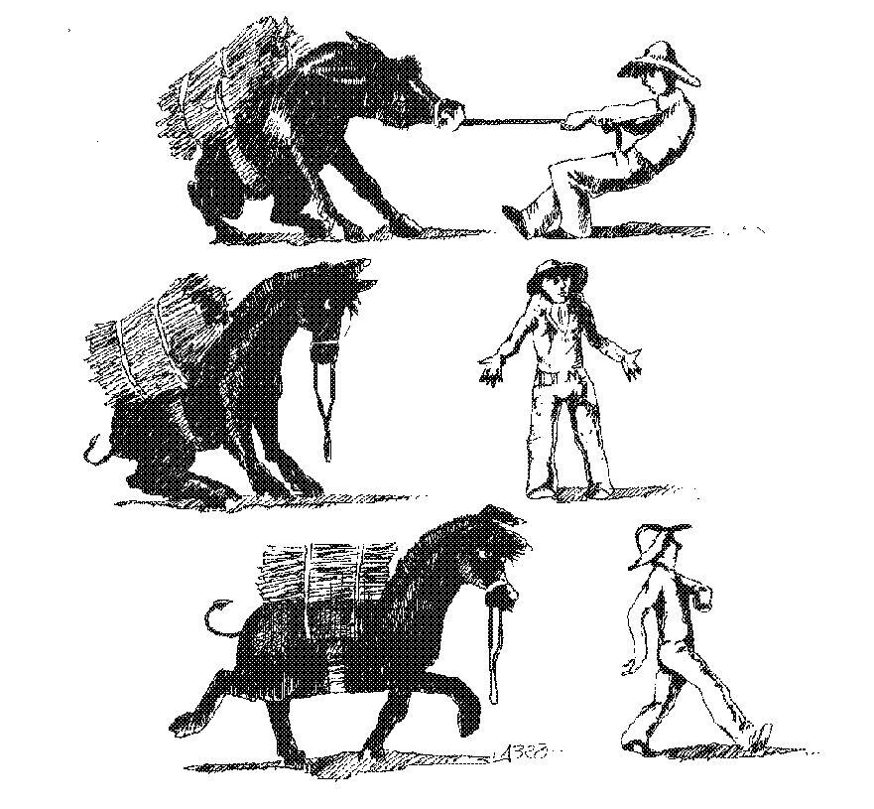

“LA LEYENDA DEL REY MIDAS”

El viejo Sileno era un sátiro (mitad chivo y mitad hombre) que aconseja sabiamente a Dionysos (dios del vino).Su espíritu era profundo y juicioso, pero estaba disimulado bajo una apariencia grotesca.
Por motivos de su aspecto, un día fue capturado mientras dormía por unos campesinos. Estos, orgulloso de su presa, llevaron a Sileno cargado de cadenas ante el Rey del lugar, llamado Midas. Midas reconoció la naturaleza del sátiro y luego de liberarlo hizo en su honor grandes fiestas y homenajes, rogándole que perdonara a los campesinos por la confusión producida. El sabio Sileno así lo hizo y quiso además retribuir el espíritu piadoso del Rey.
- Pide lo que quieras y te lo concederé - dijo Sileno- pero se razonable ya que lo que doy no puedo luego quitar.
Entonces Midas, pidió al sátiro aquello que durante toda su vida había deseado. Pidió convertir en oro lo que tocara, explicándose de este modo:" Mi reino es pobre pero su gente es bondadosa y unida. Si yo fuera rico, la felicidad sellaría tanto esfuerzo y tanta privación; todo el reino se vería beneficiado por el don de su Rey bienamado.
Sileno hizo su concesión a Midas y desapareció.
Inmediatamente las vestiduras que estaban en contacto con el cuerpo del Rey se convirtieron en oro.
Entonces, Midas comenzó a recorrer sus dominios y a convertir en oro las casas de los campesinos, sus estanques, sus cultivos y sus animales, ante el asombro y el agradecimiento general.
Pero vuelto al palacio esa noche, un clamor lastimoso subió hasta el...Los súbditos llegaban con quejas crecientes.
- ¡No puedo ordeñar a mis cabras de oro!- dijo uno -, y mi familia se quedará sin leche y sin carne.
- ¡Los cultivos no darán frutos!- gritaron otros.
Y así fue llegando al Rey, todo tipo de lamentos. Midas, meditando la solución del problema escanció vinos y llevó a su boca los alimentos y los frutos. Todo fue entonces de oro y no hubo líquido ni alimento que pudiera tragar.
En tal situación su mujer fue a reconfortarlo, acariciándolo, pero de inmediato quedó convertida en la más hermosa estatua de oro.
Midas, hizo penitencia invocando a Dionysos para que rompiera el sortilegio de Sileno. Y el buen dios, volvió todas las cosas a su principio.
El oro se esfumó, las cabras volvieron a ser cabras y los estanques volvieron a contener las aguas; los cultivos se agitaron al viento y la mujer del Rey salió de su sueño de oro. Entonces Midas pudo comer, pudo beber y agradeció con su pueblo al dios el haberles concedido la pobreza.

______________________

Veamos a continuación, la enseñanza referida al: "rebote" de la acción.

“BUDA Y EL REGALO”

Buda dijo: "Si un hombre me daña, le devolveré mi cariño; cuanto mas daño me haga mas bondad partirá de mí; el perfume de la bondad siempre llega a mí y el aire triste del mal va hacia el".
Un hombre insensato insultó al Buda y este le preguntó: "Si un hombre rechaza un regalo dedicado a el, ¿a quien pertenecerá? Y el otro contestó:
"En este caso pertenece al que lo ofreció".
"Bien - repuso Buda- te has mofado de mí, si yo me siento ofendido estaré aceptando tu regalo, pero yo rehúso el regalo y te ruego que lo guardes para ti: ¿No será esto un origen de miseria para ti?".
El embaucador no contestó y el Buda continuó:
"Un hombre perverso que ofende al virtuoso, es como uno que mira al cielo y lo escupe; la saliva no ensucia al cielo, sino que vuelve y mancha a su propia persona".
El calumniador es como uno que arroja tierra a otro, cuando el viento esta contra el mismo; la tierra no hace mas que volver al que la arrojó y aquél que desea lograr algo que no es para él, obtiene aquello que es para el".

__________________________
3º "No te opongas a una gran fuerza.
Retrocede hasta que aquella se debilite, entonces, avanza con resolución".

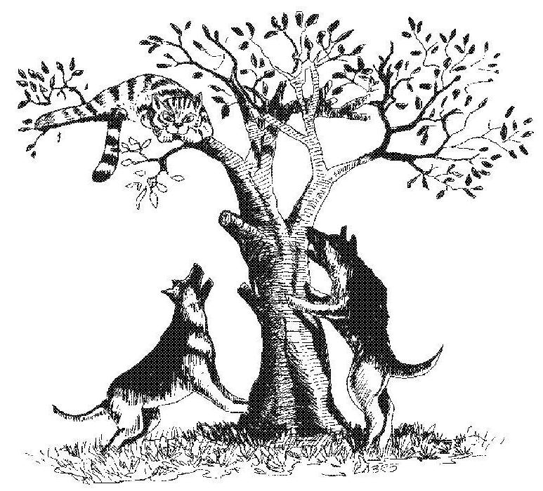

“LA LEYENDA DEL PESCADOR”

Había en cierto lugar un pescador viejo, padre de tres niños y extremadamente pobre.

Tenía la costumbre de echar su redes al agua solamente cuatro veces cada jornada. Un día entre los días, después de rastrear el río dos veces en vano, sintió una gran alegría al advertir que, a la tercera, la red pesaba mucho, de modo que apenas podía recogerla.

Pero su desencanto no tuvo límites cuando vio que toda su pesca consistía en un asno muerto que algún mal vecino había tirado al agua. Se lamentó en voz alta de su desgracia y disponiéndose a lanzar la red por la cuarta vez, dijo:

- La bondad de Alá es infinita. ¿Quien sabe si ahora tendré más suerte?

Cuando arrastró la red notó, por segunda vez que pesaba mucho, y al abrirla, encontró una gran copa tapada con una chapa de metal. Separó esta, vació la copa que estaba llena de cieno, la miró por todos lados y ya pensaba en llevársela a su casa para venderla a algún fundidor, cuando de ella empezó a salir una columna de humo que fue creciendo y espesándose hasta alcanzar la forma de un genio de proporciones gigantescas: Su frente era alta como una cúpula; sus manos grandes como gradas de labranza; su boca, negra como una caverna, sus ojos brillantes como antorchas, y sus piernas altas como árboles.
A la vista de aquel monstruo, el pescador temblando de miedo, intentó huir, pero la voz de aquel, imponente como un trueno, lo dejó inmóvil.

- No hay mas dios que Alá, y Salomón es el profeta de Alá!- exclamó el genio y enseguida añadió: - Y tú, ¡Oh gran Salomón! profeta de Alá. Mándame, dispón de mí y te obedeceré puntualmente.

- Oh, genio poderoso- reexplicó el pescador- ¿que estás diciendo? ¿Acaso ignoras que Salomón ha muerto hace mas de mil ochocientos años? ¿Acaso ignoras que llegó Mahoma el profeta de Alá? ¿Pretendes burlarte de mí o estás loco?

- ¿Que estoy loco? ¡Por Alá te juro, que si vuelves a ofenderme habré de darte muerte!

- ¿Serías capaz de hacerlo ¡Oh genio!, después de haberte librado de la prisión en que estabas?

- Escucha mi historia, pescador - dijo el genio- y comprenderás que mi amenaza no es en vano.

"Has de saber que soy un genio rebelde. Mi nombre es Shar el Genio; todos los de mi especie prestaron obediencia a Salomón, menos yo, que huí para no someterme a el. Pero un visir que mandó en mi persecución, me aprisionó y me condujo encadenado a su presencia. Cuando estuve ante el me pidió que aceptara su religión; como me negué mandó meterme en esa copa en que me has encontrado, la selló con su sello y dispuso que la arrojasen al mar. Dentro de mi estrecha prisión, prometí durante el primer siglo, hacer inmortal al hombre que me liberase. Pero nadie me liberó. Durante el segundo siglo pensé en hacer dueño de los más ricos tesoros a quien llegase en mi auxilio. Y nadie llegó. En el tercer siglo prometí que el que me libertase tendría mi poder, mi fuerza y mi sabiduría, pero también fue en vano. Entonces, dando libre salida a mi cólera, juré que mataría al hombre que me devolviese la libertad. Ese hombre eres tú, y nadie te librará de mi venganza".

- Pero si me matas ¡oh genio!- repuso el pescador- cometerás una injusticia que Alá no te perdonará nunca, ya que pagas con un crimen el bien que te hice poniéndote en libertad. Piensa, además, que soy casado y tengo tres hijos que aún no pueden valerse por sí mismos...

Nada parecía ablandar al gigante, cuyo rostro inmenso iba cada vez tornándose más feroz. Comprendió el pescador que su suerte dependía de su ingenio, y, como no era torpe, ideó una estratagema a la que se agarró como a un náufrago a la tabla que ve pasar a su lado sobre el lomo de una ola.

- ¿Estás realmente decidido a darme muerte?- preguntó el pescador.

- Claro que sí- respondió el monstruo.

- Pues bien, antes de que cometas esa injusticia, desearía que me sacases de una duda que tengo.

- Habla pronto, que estamos perdiendo mucho tiempo.

-Tú dices que estabas dentro de esa copa, pero eso no es cierto. ¿Cómo podrías caber en ella, si apenas entra una de mis manos? Sólo viéndolo podría creerlo.

- Ah! Eso quiere decir que desconfías de mí eh? Pues bien, luego de esto habré de matarte con más gusto aún, pescador incrédulo y desconfiado.

El genio empezó entonces a disolverse en humo, hasta que solo quedó una especie de espiral que entró en la copa y desapareció totalmente. Dentro se sintió una voz que decía:

- ¿Te convences ahora? ¡Oh, pescador desconfiado! La contestación del pescador fue poner rápidamente en la copa la tapa que le había quitado. El genio, al verse encerrado nuevamente, gritó y amenazó primero, suplicó después; pero el pescador no hizo caso de súplicas ni de amenazas y tomando la copa fingió que iba a arrojarla al agua. De este modo arrancó al genio un renovado juramento que aquel hubo de cumplir luego de recobrar su libertad.

_______________________________________

4º "Las cosas están bien,
cuando marchan en conjunto,
no aisladamente".



“LA LEYENDA DE LOS CUATRO MAGOS”

Cuatro magos vivían en amistad. Tres de ellos alcanzaron una gran instrucción pero carecían de juicio. El otro aborrecía la instrucción, pero su razonamiento era excelente. Uno de los magos dijo: "¿De que vale el juicio sin instrucción? Podrá saberse que es bueno y que es malo, pero no cómo hacer una cosa u otra".

Para ilustrar lo dicho, el menor de ellos comentó: "Mañana debemos estar en Persépolis pero hay hasta allá una gran distancia, de manera que en un día nuestros camellos no podrán recorrerla, pero con nuestra instrucción podremos hacerlo".

Entonces, le pidieron al juicioso que acercara uno de los camellos y así uno estiró sus piernas hasta la altura de una casa del silencio, el otro amplió sus lomos de manera que los cuatro cupieran en otras tantas jorobas y el restante mago se preocupó de darle al animal, un cuello tan largo que pudiera divisar a la distancia cualquier punto de interés.
A la mañana siguiente, montaron solo tres, porque el mago juicioso dijo: "Mejor tres que cuatro cuando los problemas se suman".

Y los tres magos montaron riendo del temeroso. La carrera comenzó a gran velocidad, pero al poco tiempo, no hubo agua que pudiera colmar la sed de semejante animal. Para colmo las fuertes areniscas daban en la cabeza altísima del enorme monstruo, de tal manera que en lugar de erguirla colocarla como serpiente que va veloz tras su presa.

Así, debilitado el camello y desequilibrado por la anormal postura de su cuello, terminó cayendo como una torre a la que le fallan los cimientos.

Triste fue el regreso de los magos, pero afortunadamente, el juicioso los esperaba para reconfortarlos.

Sea como fuere, no llegaron a tiempo al lugar propuesto y perdieron sus negocios.

Otro día, los cuatro encontraron un animal muerto y queriendo probar al juicioso, el valor de la instrucción, dijeron: "Ea, hagamos algo por este pobre león muerto. Pero ahora pongámonos los tres de acuerdo a fin de que todas las partes coincidan bien y en un conjunto razonable, porque aquel asunto del camello fue habilidad de cada uno, pero no de los tres".

El primero, entonces dijo:
- Yo se como unir el esqueleto.
El segundo dijo:
- Yo puedo suministrar piel, carne y sangre.
El tercero dijo:
- Yo puedo darle vida.

De este modo, el primero juntó el esqueleto, el segundo proporcionó piel, carne y sangre. Y mientras el tercero intentaba darle vida, el mago de juicio aconsejó contra esto, observando:

- Este es un león. Si tú le das vida, matará a cada uno de nosotros.
- ¡Simplón! - dijo el otro -, yo seré el que reduzca tu buen juicio a nada.
- En este caso - fue la contestación - espera un momento, mientras yo me trepo a este árbol conveniente.

Cuando hubo hecho esto, aquél dio vida al león, y éste se levantó y mató los tres y luego que el león se hubo retirado, el mago juicioso bajó del árbol y se fue a su casa.

_______________________

5º "Si para ti están bien,
el día y la noche, el verano y el invierno,
has superado las contradicciones".



“LA HISTORIA DE JOB”

Hubo un varón llamado Job, recto y temeroso de Jehová; su prole y su riqueza eran grandes y en todo estaba sujeto a la voluntad de dios.

Un día vinieron los hijos de Dios a presentarse delante de Jehová, entre los cuales vino también Satán, el maligno. Y dijo Jehová a Satán: "¿De donde vienes?" Y respondiendo Satán, dijo: "De rodear la tierra y de andar por ella". Y Jehová dijo a Satán: "¿No has considerado a Job, que no hay otro tan justo en la tierra? A lo que replicó Satán: " Al trabajo de sus manos has dado bendición y su hacienda y sus hijos han crecido. Mas, extiende ahora tu mano, y toca a todo lo que tiene y verás si no te blasfema en tu rostro". Jehová permitió entonces, que pusiera el maligno su mano sobre toda posesión de Job, mas no sobre su persona.

Entonces, los hijos de Job fueron muertos por unos salteadores; el fuego consumió a sus ovejas; los caldeos sus camellos, y un gran viento derrumbó su casa.

Sabedor de todo aquello, Job hizo duelo y cayendo en tierra dijo:" Desnudo salí del vientre de mi madre y desnudo tornare allá. Jehová me dio y Jehová me quitó, bendita sea su voluntad".

Entonces, Satán pidió permiso a Dios para tocar a Job y Jehová se lo dio a condición de que no tomara su vida.
Hirió a Job una sarna desde la planta de su pie hasta la mollera de su cabeza. Y tomaba una teja para rascarse con ella, sentado en medio de ceniza.

Así, durante años la aflicción y la enfermedad cayeron sobre la cabeza de Job, y su mujer desde la distancia le gritaba:" ¿Aún retienes tu simplicidad? ¡Bendice a Dios y muérete!" A lo que Job respondía: "Recibimos el bien de Dios, ¿porque no habremos de recibir su mal? Santo es Su nombre y Su voluntad".

También sus amigos y conocidos se apartaron y fueron numerosos los que habiendo sido reconfortados por él en su momento, le dijeron: “Males y bienes se reparten en la vida pero quién sino un pecador y un hipócrita puede recibir tanto mal. Porque hay malos que gozan beneficios y hay buenos del mismo modo. También malos y buenos reciben la ira de Dios en sus cabezas, pero no hay quienes sufran del cielo tanto mal, a cambio de alabanza, o ¿es Jehová injusto? A esto respondió Job: " No soy yo quien pueda juzgar los designios de Jehová. El me dio, el me quitó, bendita sea su voluntad".

Entonces Jehová atendió a Job y aumento al doble todas las cosas que de él habían sido.

Y vinieron a él todos sus hermanos y todas sus hermanas y todos los que antes le habían conocido y comieron con él pan en su casa y condoliéronse de él y consolaron de todo el mal que sobre él había Jehová traído; y cada uno de ellos le dio una pieza de moneda, y un zarcillo de oro.

Y bendijo Jehová la postrimería de Job más que su principio; porque tuvo catorce mil ovejas, y seis mil camellos y mil yuntas de bueyes y mil asnas.

Y tuvo siete hijos y tres hijas.

Y no se hallaron mujeres tan hermosas como las hijas de Job en toda la tierra.

Y después de esto vivió Job ciento cuarenta años, y vio a sus hijos y a las hijas de sus hijos, hasta la cuarta generación. Y Job, dijo entonces: "Jehová me quitó, Jehová me dio, bendita sea su voluntad".

__________________________

6º "Si persigues el placer,
te encadenas al sufrimiento.
Pero, en tanto no perjudiques tu salud,
goza sin inhibición cuando la oportunidad se presente".



“LA LEYENDA DEL PASTEL”

El maestro regaló a la asamblea de sus discípulos un pastel mágico, del que se podía comer tanto cuanto se deseara, sin que por ello menguara en sus dimensiones. La condición era comer una sola vez al día.

Ese presente dio el maestro, al emprender un largo viaje y para evitar problemas menores a la comunidad de monjes.

Un primer discípulo probó el pastel y quedó maravillado por el sabor exquisito. Pero a poco de saciarse, comenzó a imaginar la ración del día siguiente. Así, de día en día su obsesión fue creciendo. Tan intolerable se hizo aquello que decidió poner termino a la situación comiendo una porción tal que su deseo quedara satisfecho hasta la ración siguiente. Pero todo terminó con una indigestión tan tremenda que lo llevó al borde de la muerte.

En recuerdo de aquello, se colocó en el frente del monasterio una placa con la siguiente inscripción: "Sufre el que busca y el que desea conservar".

Un segundo discípulo tomando en cuenta lo sucedido no quiso probar al principio del pastel, no obstante su gran deseo. Se había dicho que el placer llevaba al dolor y que, por tanto, para no sufrir no había tampoco que gozar. Una cosa llevaba a la otra según probaba la experiencia. Pero sucedió no obstante que diariamente el asceta imaginaba montañas de pasteles sin poder probar un solo bocado. A veces, al dormir, enormes pasteles poblaban sus sueños y despertaba sobresaltado como alguien que es mordido por una de las grandes hormigas solitarias. En fin, que para evitar mayores sufrimientos, un día probó un trozo del maravilloso alimento, logrando con esto traicionar sus convicciones y además, aumentar la obsesión.

En el frente del monasterio se fijó una segunda placa que decía: "El pecado no esta en el pastel ni en la barriga, sino en lo que se sueña y piensa por arriba". Finalmente, un tercer discípulo se preguntó por las tareas que había encomendado el maestro antes de la partida. Vio que el monasterio y la charca y los animales habían quedado descuidados, que las diversas opiniones en torno al asunto del pastel habían dividido a la comunidad. Y entonces, empezó a hacerse cargo de todo antes del regreso del maestro. Mientras ponía orden en uno de los recintos, encontró el motivo del escándalo. Se detuvo un momento, cortó un buen trozo y lo saboreó lentamente. Luego, se olvidó del asunto tan atareado como estaba con el trabajo del monasterio.

Al regresar el maestro, se encontró con los dos carteles en la entrada de la casona y pidió que se le explicara todo aquello. Esto motivó que el maestro se deshiciera del pastel. Luego dijo: "Se ha cometido una gran injusticia. Poned una tercera placa que proclame: El exceso de un tonto fuerte y el ascetismo de un docto débil, llevan al mismo resultado. Para el santo es el trozo, que tanto problema deja al codicioso".

__________________________

7º "Si persigues un fin te encadenas.
Si todo lo que haces lo realizas,
como si fuera un fin en sí mismo,
te liberas".

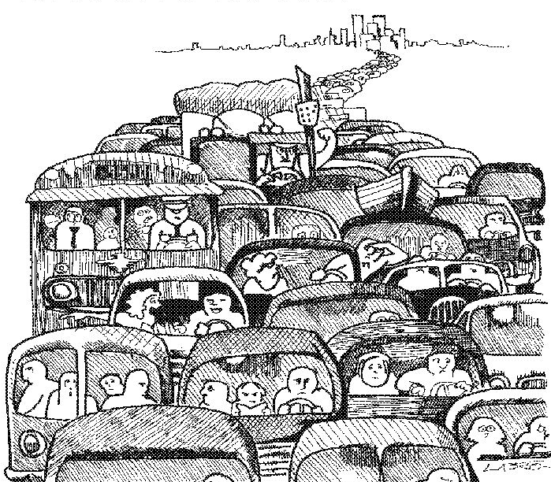

“EL CUENTO DE LA LECHERA”

Una lechera llevaba sobre su cabeza un jarrón grande de leche. Lo llevaba a vender al mercado del pueblo. "Aquí llevo un jarrón lleno de leche - se dijo -. Si viene una carestía obtendré por él cien rupias. Con esa suma podré tener dos chivas. Cada seis meses tendrán dos chivas más. Después de las chivas, vacas; cuando las vacas tengan cría, venderé los terneros. Después comprare búfalos; después yeguas. Las yeguas me darán abundantes caballos. La venta de estos, significa abundancia en oro. El oro comprará una gran casa con un patio interior. Entonces, vendrá alguien a mi casa quien se presentará con una dote adecuada a mi posición y nos desposaremos. Tendremos un hijo al que llamaremos Señor Luna.

Cuando tenga edad, vendrá corriendo hacia mí y se acercara demasiado a los caballos. Entonces me enojaré y llamaré al padre para que saque a los caballos, pero como él andará en sus cosas, no lo hará.

Entonces yo me acercaré a ellos y los sacaré a puntapiés. La lechera dio un mal paso en el camino al chocar su pie contra una piedra que no vio, tan preocupada como estaba con su ensueño el jarrón cayó de su cabeza estrellándose contra el suelo y esparciendo todo su contenido.

______________________
8º "Harás desaparecer tus conflictos,
cuando los entiendas en su última raíz,
no cuando quieras resolverlos."

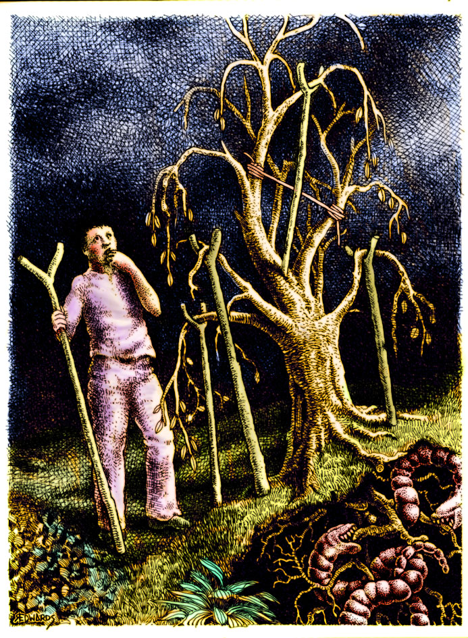

“LA LEYENDA DEL PASTOR”

Un joven pastor, a causa de su manta, pasaba mal las noches de frío. No porque aquella estuviera mal tejida o fuera de pobre calidad. El pastor solía hablarse de este modo: "Desde pequeño esta manta me protegió de vientos, heladas y nieves, pero ahora el frío pasa a través de ella. Sin duda que con el uso se ha rasgado aquí y allá. Si me ha servido cuando niño debe servir también ahora; basta hacer algunos remiendos adecuados".Así, puso manos a la obra y la dejó nuevamente en buenas condiciones.

Al llegar la noche, notó que sus pies quedaban descubiertos y a punto de congelarse. Entonces tomó la frazada y la corrió hacia abajo dejando al descubierto buena parte de su pecho, porque la manta era demasiado corta.
De ese modo pasó la noche: cubriendo abajo descubría arriba y a la inversa.
A la noche siguiente, reflexionó de este modo: "Si esta manta me acompaño en la niñez y entonces sirvió bien de protección, también ahora deberá servir, porque esta como nueva luego del arreglo. Tendré que encogerme bien al dormir, ya que según parece he crecido demasiado.
Y el otro amanecer encontró al joven insomne y con todo el cuerpo dolorido, tal había sido su molesto encogimiento. Entonces decidió: "Ni la manta creció en todo este tiempo, ni yo puedo achicarme para que sigamos juntos".
______________________________
9º "Cuando perjudicas a los demás,
quedas encadenado.
Pero, si no perjudicas a otros,
puedes hacer cuanto quieras con libertad".

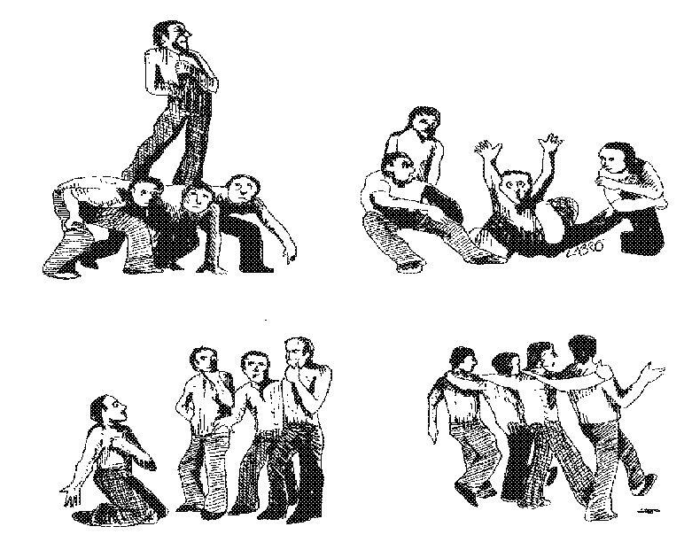

“JESÚS Y EL SÁBADO”

Jesús dijo:
-No juzguéis, para que no seáis también juzgados. Porque con el juicio con que juzgáis, seréis juzgados, y con la medida que medís, con ella os volverán a medir.
Y con ello demostraba que el mal hecho al prójimo, es también mal para el que lo hizo.
Y aconteció que estando Jesús a la mesa, muchos publicanos y pecadores se sentaban también a su lado porque había muchos y le seguían.
Y sus enemigos, viéndole comer con publicanos y pecadores, dijeron a sus discípulos:
-¿Que es esto, que vuestro maestro come y bebe con publicanos y pecadores?
Y oyéndolo Jesús, les dice:
- Los sanos no tienen necesidad de médico sino los que tienen mal.
Y aconteció que pasando el por los sembrados en sábado, sus discípulos comenzaron a arrancar espigas.
Entonces sus enemigos le dijeron:
-¿Por que hacen en sábado lo que no es lícito?
Y el les dijo:
-El sábado por causa del hombre es hecho, no el hombre por causa del sábado.
Y muchas cosas explicaba diciendo:
-Andad pero antes aprended que cosa quiere decir: misericordia quiero y no sacrificio.
_______________________________
10º "Cuando tratas a los demás como quieres que te traten, te liberas".

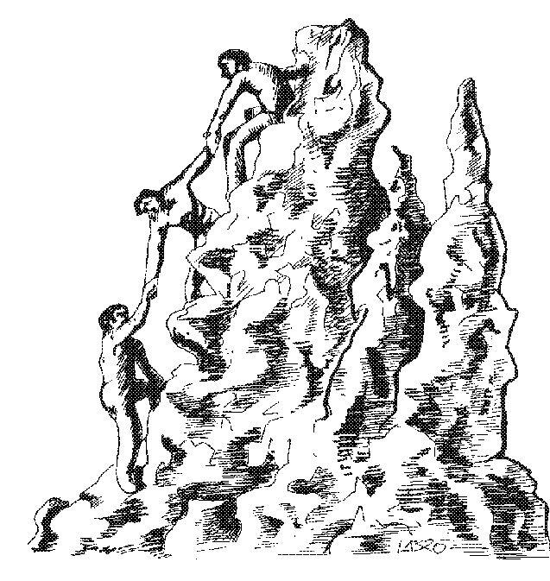

“CONFUCIO Y EL HOMBRE BUENO”

Un discípulo preguntó a Confucio:

-¿Cuál es el hombre bueno?

El maestro respondió:

-Puedes llamar hombre bueno al que ves por sus acciones buenas. Si un gobernante se desvive por su pueblo y sólo hace por el, puedes llamarlo bueno.

Pero mas que bueno es santo aquel que se fortalece primero en el conocimiento y luego lo da a otros.

Aquel que hace con otros aquello que quisiera que hicieran con él.

Por ello, sin ser gobernante cualquier súbdito puede ser santo en su medida y esto no depende de su rango ni de sus posesiones.

_____________________

11º "No importa en que bando
te hayan puesto los acontecimientos;
lo que importa es que comprendas,
que tú no has elegido ningún bando".

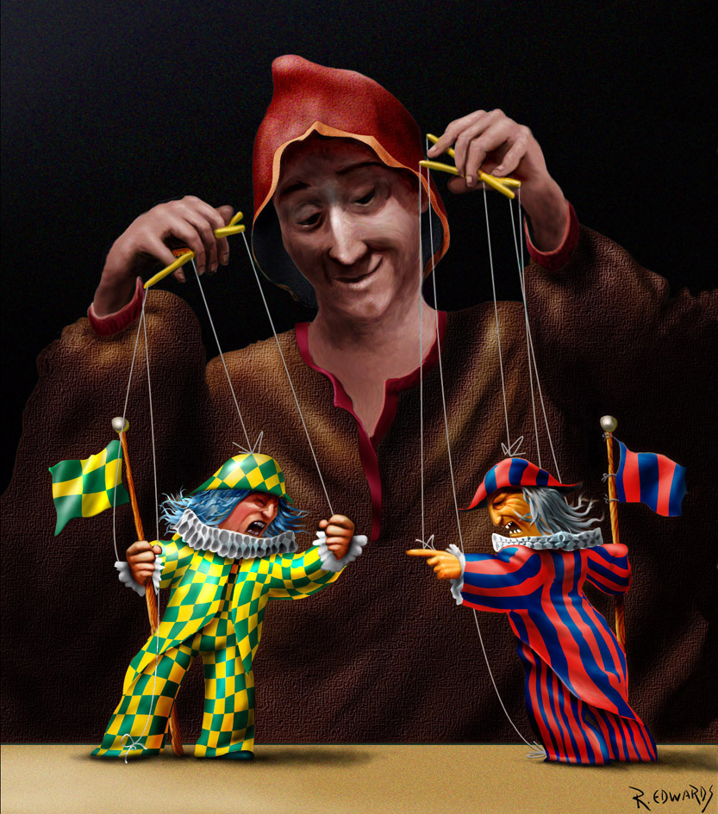

“JESÚS Y LA MONEDA”

Los enemigos de Jesús decidieron ponerlo en dificultades presentándole dos posibilidades, de tal modo que eligiendo una, quedara en mala posición frente a la otra.

Se acercaron a el y dijeron:

“Maestro, sabemos que eres amador de la verdad, y que enseñas con verdad el camino de Dios y que no te inclinas por nadie, ya que no tienes acepción de persona de hombres. Dinos pues que te parece ¿Es lícito dar tributo a Cesar o el tributo debe ser para el culto religioso?”

Más Jesús, entendida la malicia de ellos, les dijo:” ¿Porque me tentáis, hipócritas? Mostradme la moneda del tributo”.

Y ellos le presentaron un denario.

Entonces les dijo:” ¿De quien es esta figura?”
Dijéronle:”De Cesar”.
Y díjoles: “Pagad pues a Cesar lo que es de Cesar y a Dios lo que es de Dios”. Oyendo esto, sus enemigos se confundieron y dejándole, se fueron.
_______________________________
12º "Los actos contradictorios o unitivos,
se acumulan en ti.
Si repites tus actos de unidad interna,
ya nada podrá detenerte".



“LA LEYENDA DE LA TORRE”

Un príncipe orgulloso decidió construir una enorme torre que llegara a lo alto de los cielos. Para ello reunió a un tercio de sus hombres y les encomendó el trabajo.

A excepción de los sabios, la población se había corrompido como su príncipe. Era aquel reino rapaz de sus vecinos y vanidoso de las riquezas.

Pasaron los años y la construcción fue subiendo hasta las nubes. Pero a medida que se elevaba, los problemas crecían. Las fuerzas del reino cada vez más, debían adquirir nuevos recursos y animales y esclavos.

Entonces, el tercio inicial seguía trabajando en la torre, pero luego hubo que sumar otro tercio a la guerra y un tercio aún al transporte, equipo, administración y artesanía. Continuaron pasando los años y todo se seguía agregando. Como el esfuerzo se suma al esfuerzo, las piedras se sumaron a las piedras.

Y la torre seguía llevándose hacia las alturas toda la riqueza, todo el poder, todo el sufrimiento. Era como cuando los mares evaporan sus aguas y estas suben, pero la tierra aumenta en su tristeza porque el agua no vuelve a ella; porque no llueve, porque hay sequía.
Entonces, los sabios explicaron al príncipe las consecuencias que debían sobrevenir del monstruoso proyecto, pero fueron silenciados...

Así, al crecer la torre, creció también la soberbia del soberano y de los súbditos, hasta que estos dijeron: “Esta torre que servirá para respeto y sumisión de todas las naciones, requiere que sus constructores estén a la altura de tanto mérito. Por lo tanto las órdenes de los ingenieros, de los arquitectos, de los maestros talladores y de los que dirigen el izado, deben ser dadas según jerarquías y desde la altura de la torre que corresponda a su dignidad".

Ocurrió entonces que todos quisieron dirigir desde el último tramo de la rampa, pero tan lejos estaban de la tierra que, al gritar a los de abajo, estos entendían mal. Para peores, las órdenes de unos se oponían a las órdenes de otros.

Así fue como unos subían argamasa adonde debían llegar las palancas y otros reparaban herramientas sin que hubiera quien las llevara.
Por fin, la construcción empezó a hacerse irregular; las cuerdas se cortaban en las salientes y caían poleas y cestos. En algunos lugares sobró liga y en otros faltó y ya al final del caos, la torre fue suma de error sobre error, inclinándose peligrosamente.

Tal fue la locura de los constructores que, al seguir cargando de ese modo la obra, esta falló en sus cimientos y se derrumbó, arrastrando con ella a sus directores desde lo alto de los cielos a lo mas bajo de la tierra.
Entonces, los sabios se reunieron y dijeron: "Aprovechemos el material para algo útil. Dispongamos todo para que vuelva algún beneficio a nuestro pueblo".

Y así sucedió que las aguas fueron apresadas y llevadas a lejanos lugares de cultivo, las viviendas de la población afirmadas, y las murallas extendidas para la defensa y no para el ataque.

Todo se sumó para beneficio del pueblo y el pueblo trabajó viviendo en paz consigo mismo y en amistad con sus vecinos.

FIN

The Principles are taken from: “The inner look”, from “The book of The Community for human development” and from “Silo’s Message”.
The stories in this book have been extracted from: anonymous popular texts (in some cases, seriously modified) from different cultures.
www.silo.net
www.lacomunidad.org.es

